


צבא הגנה לישראל ספ"כ פיקוד המרכז

סיור ירושלים של אור ושיר

יום רביעי ~ 23 אוקטובר 2019 ~ כד' תשרי תש""פ

70 משתתפים

ירושלים של אור
אויר הרים צלול כיין
וריח אורנים
נישא ברוח הערביים
עם קול פעמונים.
ובתרדמת אילן ואבן
שבויה בחלומה
העיר אשר בדד יושבת
ובליבה חומה
ירושלים של זהב
ושל נחושת ושל אור
הלא לכל שירייך
אני כינור

תוכנית וסדר יום :
- 18:00 - התכנסות וקפה בכיכר המוזיקה בנחלת שבעה
- 18:30 - סיור במוזיאון המוזיקה
- 19:30 - סיור רגלי מנחלת שבעה למערת צדקיהו
- אפשרות ראשונה הליכה על חומות ירושלים בין שער יפו ועד למערת צדקיהו.
- אפשרות שניה סיור רגלי לאורך החומות לצד מסלול הרכבת.
- אפשרות שלישית להוסיף במסלול ההליכה את ממילא
- 20:15 - ארוחת ערב במערת צדקיהו
- 21:00 – טקס ברכות ונאומים
- 21:15 – מופע של שולי נתן
- 22:00 – נסיעה מרוכזת לגבעת התחמושת/ כיכר המוזיקה / ...

~ סיור פורה ומוצלח ~

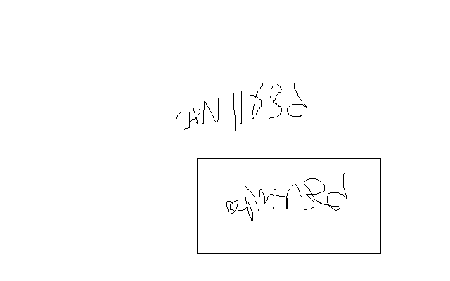

נצ"מ דימ' גדעון מור
ג - מ ידע

